食品の営業類似行為に際しての注意事項
西部総合事務所
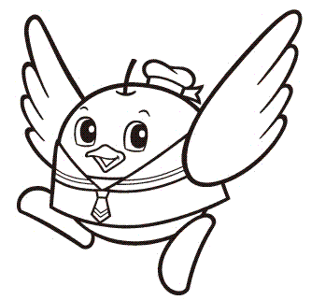
食中毒予防の三原則、
食中毒菌を
『①付けない（洗う・包む）、
②増やさない（温度管理・早めに食べる）、
③殺す（加熱・殺菌）』を守って、
食中毒を防止しよう！！

～ 下記の事項に心がけてください ～

１、設置場所、器具など
（１）野外で行なう場合はテント等を張り、直射日光の当たる場所での食品の保管を避ける。
（２）テントは乾燥した衛生的な場所に設置し、ほこり、ごみが食品に混入しないようにする。
例：床はシートを敷き、テントは三方囲いとする。
（３）手洗い設備（流し台）を設ける。
（４）使用水は水道水を使用する。

２、調理や盛りつけなどをする人
（１）手指等に傷のある人、下痢等で体調を崩している人は食品の取り扱いに従事しない。
（２）身だしなみを整える。（爪を短く切る。指輪や時計をはずす。清潔な帽子・作業衣を着用する。）
（３）調理を始める時・手指が汚れたとき、特に用便後は、手指をよく洗う。
（４）食品に直接触れる作業を行なう時は、使い捨て手袋を使用する。

３、食品の取り扱い
（１）提供品目は簡易な調理品にし、刺身・クレープなどの生もの及びおにぎりやサンドイッチは出来
るだけ避ける。
（２）原材料（食肉・鮮魚・めん類等）は新鮮なものを使用し、調理するまで冷蔵保存する。
（３）調理は当日に行う。やむを得ず、前日に下処理を行う場合、必ず冷蔵保存する。
（４）下処理等を別の場所で行う場合は、公民館などの清潔で公的な施設を使用し、家庭での調理は行
なわない。
（５）魚介類や野菜類は流水でよく洗う。
（６）まな板、包丁は、魚介類用・肉類用・野菜用・調理済用に使い分ける。
（７）食品は十分に加熱（中心温度が８５－９０℃・９０秒間以上を目安に）する。
（８）食器や箸は使い捨てのものを使用する。
（９）調理済み食品は持ち帰ることのないように呼びかける。また、残品は破棄する。

・ノロウイルス
カキや調理従事者からの食品汚染が原因の場合が多い。アルコールに耐性。
→対策：調理従事者の体調管理。食品の十分な加熱。次亜塩素酸による消毒。
・ウェルシュ菌
加熱しても生き残る。室温で増殖し、増殖速度が速い。カレーやおでんなどの加熱した食品が原因の場合が多い。
→対策：食品を室温で放置しない。調理後早く食べる（前日調理は危険）
・カンピロバクター
鶏肉や生レバーが原因となることが多い。熱に弱い。
→対策：肉類の十分な加熱。包丁やまな板の食材ごとの使い分け。
・黄色ブドウ球菌
人の皮膚や傷口に存在する。熱に強い毒素を作る。
→対策：手に傷のある人は調理をしない。使い捨て手袋の使用。
それぞれの
食中毒菌、ウイルス
の特徴を知った上で、
注意しよう！

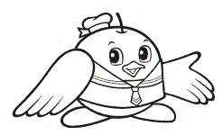

衛生管理のチェックをしましょう！

【下準備】
チェック欄 | 確認項目
 | 調理場所はきれいに清掃されていますか？
 | 広さは十分ですか？
 | 手洗い設備・消毒液はありますか？
 | 調理器具はきれいに洗浄・消毒してありますか？
 | 食材は新鮮ですか？
 | 食材の保管は適切ですか？
 | 調理従事者の中に下痢等体調不良の人はいませんか？
 | 調理従事者の中に手指を怪我している人はいませんか？
 | 調理従事者の手洗いは十分ですか？

【食品の取扱い】
チェック欄 | 確認項目
 | 食材は新鮮ですか？
 | 食品の保管温度は適切ですか？
 | 十分に加熱してありますか？
 | 当日に調理をしましたか？
 | 製造者や賞味（消費）期限等の表示が適切にされていますか？

【提供時】
チェック欄 | 確認項目
 | 提供場所が不潔な場所に位置していませんか？
 | 施設は三方囲いがしてありますか？
 | 十分な広さがありますか？
 | 近くに手洗い設備・消毒液がありますか？
 | 容器等を衛生的に保管できますか？
 | 食品を保存できる冷蔵設備（１０℃以下）がありますか？
 | 調理従事者は清潔な服装をしていますか？

イベントの主催者は上記のことを十分に確認してください！！

